GABRIEL RENE MORENO (1836-1908)

Gabriel René Moreno es “el más grande y el menos leído” de los escritores bolivianos. Es un personaje polifacético que ha aportado mucho al crecimiento de la investigación histórica, sociológica y literaria de nuestro país.
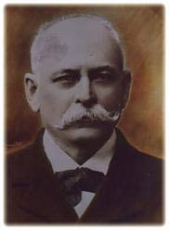
Nacido un 7 de noviembre de 1836 en la población de San Lorenzo de la Barranca en Santa Cruz de la Sierra, Gabriel René Moreno ha sido, ni duda cabe, un investigador que dio a conocer la cultura nacional a través de escritos, ensayos y libros bibliográficos.

Estudió la primaria y la secundaria en Santa Cruz y en el Colegio Junín de Sucre. Sus estudios superiores los realizó en el colegio San Luís y en el Instituto Nacional de Santiago de Chile.

Se tituló de abogado en la Universidad Nacional en 1868 y posteriormente se dedicó a la docencia dando clases de aritmética e historia de América en el colegio San Luís.

Entre sus hechos notables se cita el ser fundador y presidente de la "Academia Literaria", ser miembro fundador, además, del "Círculo de Amigos de las Letras", ambas instituciones chilenas.

Fue nombrado Secretario Ad-honorem de la Legación de Bolivia en Santiago entre los años 1873 y 1874. En esa oportunidad histórica fue el portador de una solución propuesta al gobierno de Bolivia por parte del Gobierno de Chile. Cuyo contenido se expone en su libro “Daza y las Bases Chilenas de 1879, que es interpretado como un acto de traición. Sin embargo que todo lo hizo por su amor a Bolivia, porque tal vez ya intuía la mutilización y el enclaustramiento de Bolivia que hoy por hoy yace cautiva detrás de los Andes sin luz, sin oxigeno, sin el arrullo del mar.
BOLIVIA AYER (1825)

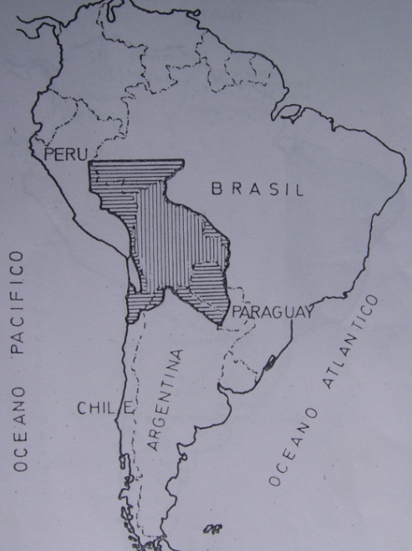

BOLIVIA HOY

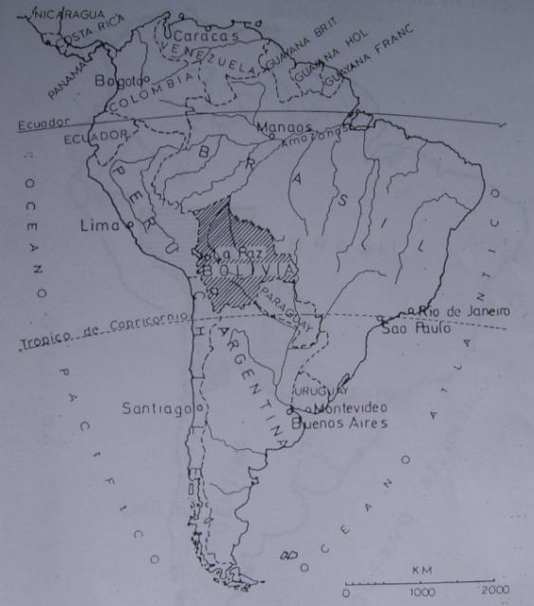

Dentro del campo de la investigación, tuvo la oportunidad de viajar por América y Europa con el fin de ejecutar una serie de estudios. Posteriormente, se dirigió a Santiago de Chile para reasumir la Dirección de la Biblioteca y Cátedra de Literatura del Instituto Nacional de Santiago, ocupación que tuvo hasta el final de sus días. Falleció el 28 de abril de 1908 en Valparaíso, Chile.

Gabriel René Moreno es más conocido por historiador, sin embargo es también un literato ya que su obra trasluce un lenguaje literario y cubre con ígneo brillo la fría historia pues los escenarios y los personajes donde transcurre su historia son retratados con un lenguaje vívido y esplendente. Y ello no es de extrañar pues como amante de arte bello de la palabra, nuestro autor estuvo toda su vida ligado a círculos literarios, y no sólo eso, sino que trabajó como preceptor de literatura, escribió ensayos y críticas literarias.

Como podemos evidenciar en sus obras, Moreno amó la literatura, la desarrolló, la estudió y la difundió.

Su obra está fundamentada en una filosofía de la estética dirigida al arte del bien decir y escribir cuyo contenido la trasvasó en su libro “Elementos de Literatura Preceptiva “ obra en la que trasluce la concepción clasicista y modernista de su época. El libro es una guía completa, profunda y didáctica para los amadores de la literatura.

El acercamiento del autor a la literatura fue la prosa, no una prosa cualquiera sino una prosa abundante, pulida y brillante donde podemos identificar a un autor totalmente literario.

La literatura, empero, para Moreno, no fue más que un medio, un medio para reflejar la realidad de su tiempo a través de la historia, la bibliografía y la sociología. De ahí que podemos tipificar a Moreno como historiador / literato.

Esta historia-literatura, esta interciencia en la que se movió Moreno lo llevó a dirigir su espíritu creador a Bolivia y a todo lo que atañe a Bolivia. Su país, le influía desde lejos y la motivaba para ser el prolífero y fértil “Príncipe de las Letras Bolivianas”, nombre que le asignó su primer biógrafo, Emilio Finot.

Este hombre, investigador de la ciencia histórica creyó y se apoyó en el prístino arte de las letras, en la castidad de la lengua, de la idea elevada, de la justicia y la pureza de la escritura. René Moreno es, pues, literato en toda la cabalidad de la palabra, al margen de ser también historiador.

PRODUCCION LITERARIA, UNA VIDA DE ARCHIVOS

Su producción fue prolífica: 49 obras entre biografías, estudios críticos, poesía, Investigación social, Investigación histórica, Necrología, un texto o libro didáctico dedicado a la estética literaria: Entre sus principales obras figuran:

- En 1858, cuando apenas tenía 22 años escribió la biografía sobre María Josefa Mujía, poetisa boliviana.
- Biografía de Néstor Galindo (1860),
- Introducción al estudio de los poetas bolivianos (1864),
- Poeta bolivianos: Biografía de Néstor Galindo. (1868)
- Biografía de Daniel Calvo (1871)
- Losa Archivos Históricos de la capital de Bolivia (1876)
- La Mita en Potosí en 1795. (1877)
- Daza y las Bases Chilenas de 1879(1880)
- Últimos Días Coloniales en el Alto Perú. (1898)
- Rimas: 1871. Edit. El independiente. Santiago, Chile.
- Letras Argentinas (1884) Revista de Artes y Letras)
- Matanzas de Yánez (1885)
- Catálogo del Archivo de Mojos y Chiquitos (1888)
- Anales de la prensa boliviana (1886)
- Elementos de literatura preceptiva (1891),
- Biografía del general Ballivián (1894),
- Últimos días coloniales en el Alto Perú (1896),
- Biblioteca peruana (1896-1907)
- Bolivia y Argentina(1901)
- Bolivia y Perú. (1905)
21. Estudios de literatura boliviana, 1ra parte, Colección de la Cultura Boliviana, Potosí, 1955, p 266.
22. Nicomedes Antelo, Universidad Autónoma Gabriel René Moreno, Santa Cruz, 1960, 135 p.

Toda esta producción lo acredita fehacientemente como uno de los más representativos ensayistas e historiadores de Hispanoamérica. Debe ser considerado como el más eminente de los escritores nacionales, historiador y crítico de los hechos y de la cultura aparte de literato.

Alfredo Mena Véliz.

